VATECH三合一牙科
博泰醫療器材股份有限公司提供／牙橋編輯部整理

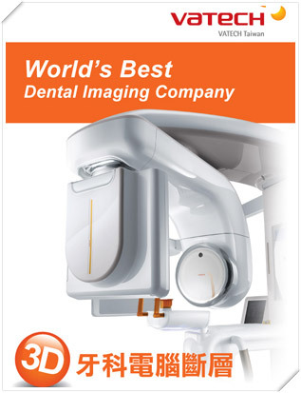
VATECH成立於1992年，總部設立於韓國，為專業的口腔醫學X-ray及CT的影像設備研發、製造及銷售廠商。多年來，致力於研發創新的數位技術來提供診所在病理分析、診斷、及病患管理和溝通上所需的使用界面；專業經營圓錐形光束電腦斷層感應器、數位全口X光機、影像感應器、無線攜帶型X光機等醫療器材，是一家位居世界領導品牌地位的國際企業。VATECH在台灣的分公司成立於2007年，於台灣之業務亦在同行中首屈一指，是目前市場上廣受醫院及診所青睞的牙科醫療器材供應商。

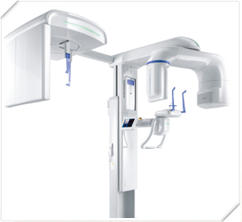
VATECH三合一牙科X光設備的特點：
VATECH的電腦斷層皆提供3個各自獨立的感應器(Sensor)，產生非重組的Real Panoramic及Real Cephalomatric。VATECH三合一機種設計不僅能提供醫師多重影像診斷鑑別工具，並且更節省牙醫診所空間的規劃與設計，提高診所有價空間的運用。

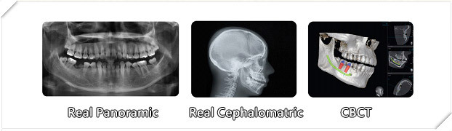

PaX-Uni3D牙科電腦斷層的特點：
‧PaX-Uni3D 階段性升級的電腦斷層機種，Panoramic、Cephalomatric、CBCT 3種拍攝模 組可分階段購買安裝。 讓醫師依照診所現況與型態做產品的分層採購，能使開業診所在資金的運用更靈活， 而VATECH PaX-Uni3D原機升級機種不僅是目前全台CBCT裝機率、醫師使用率最高 的機型，更是未來購買設備的指標與趨勢。
‧PaX-Uni3D 擁有三個獨立感應器(Sensor)，診所於影像攝影時，Panoramic與CBCT感應器 (Sensor) 會自動轉換成拍攝型態。而CBCT可提供4種拍攝範圍選擇5㎝×5㎝/8.5㎝×5㎝/8.5㎝×8.5㎝/12㎝×8.5㎝，適合植牙中心或是各類型牙科診所使用。
‧拍攝 Panoramic 與 CBCT 時，感應器 (Sensor) 會自動轉換
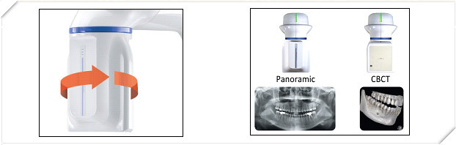

- PaX-Uni3D 側顱獨立感應器One-Shot Ceph

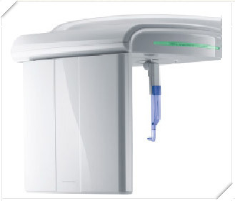
- Ceph影像採用Flat Panel Sensor的Digital One-Shot Solution，拍攝時間少於一秒；影像清晰，適合矯正醫師分析使用。
‧One-Shot Ceph影像，讓病患拍攝時間縮短，受到的輻射劑量減少。此外於拍攝完後，快速呈現的CT影像，更有效提高診所效率。

PaX-Uni3D完善的拍攝定位設計
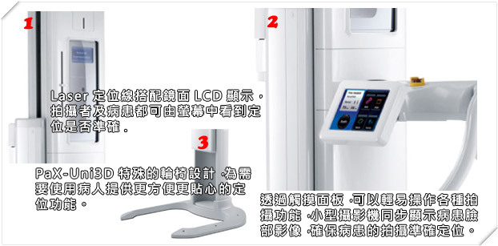

VATECH系統化的數位影像管理 & 模擬軟體 － EasyDent：
VATECH提供的醫病溝通軟體－EasyDent，讓診所處理病患的資料及影像管理更簡單系統化。使用者可將初步的治療規劃以及病灶症狀等，輕鬆利用EasyDetnt的功能與病患做解說。
- 病患資料管理平台：透過軟體EasyDetnt結合診所病患資料與健保軟體整合，使診所資料統一系統化管理。
- 病患影像管理：診所數位影像整合平台，包含口內攝影影像、根尖片影像、全口數位X光影像、以及CT影像，系統化整合數位資料庫；醫師透過影像講解病患病兆，提高醫病溝通的準確性，進一步同意治療的計畫安排。
- 軟體EasyDetnt功能包含繪圖、縮放、測量、神經管描繪、植體牙冠模擬等，簡易設計容易操作。
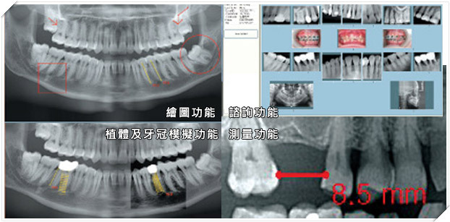
- 其他軟體連結相容性：包括Viewer版本、拍攝軟體或介面都能透過USB做傳輸上傳EasyDetnt資料庫。

VATECH強大的3D影像模擬軟體 － Ez3D2009：
VATECH提供的3D影像軟體－Ez3D2009，在操作介面上也朝向更人性化的設計。使用者可將不常用的選項移除，讓功能表裡顯示用戶專屬的選項。軟體介面上清楚簡易的圖標，讓使用者能直覺式操作軟體介面。
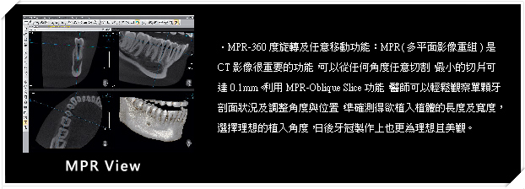
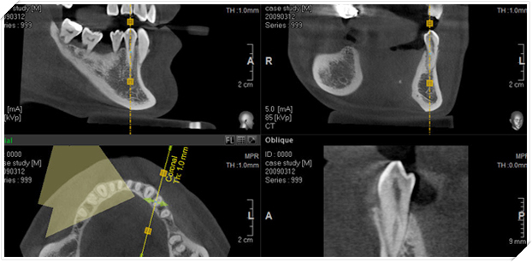
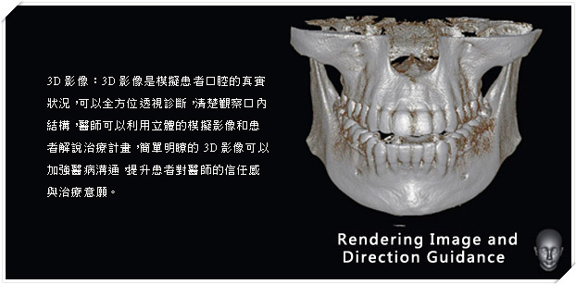
Ez3D2009提供更精確的診斷，讓可變更顏色的神經管能在手術之前發現神經槽的位置，讓醫師能順利避開，提高手術的成功率以及病患的復原率；而精準的骨密度分佈數據可清楚預估骨密骨量，並搭配自動生成的橫切面影像Cross-sectional View，以不同視野角度評估診斷，使醫師可以精準的制定治療計劃。
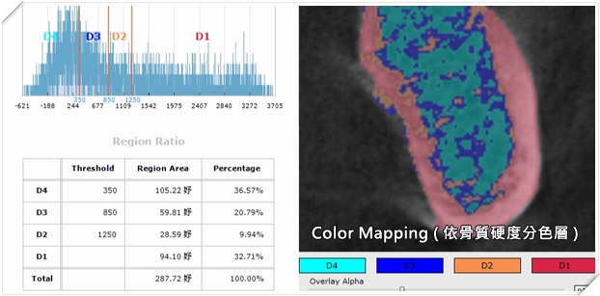

- 博泰醫療器材股份有限公司
- 聯絡電話：02-8751-1578 #208
- 想了解更多：博泰醫療器材股份有限公司

